

Krajská pobočka Úřad práce ČR

v Ústí nad Labem

**Měsíční statistická zpráva**

**SRPEN 2016**

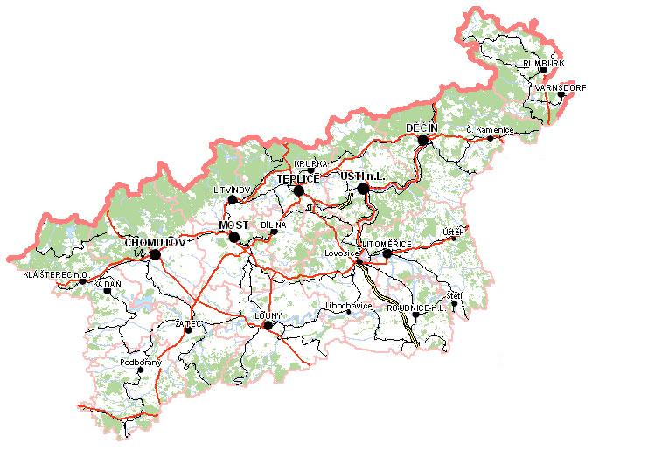

**Zpracoval:** Bc. Michal Tuček

<http://portal.mpsv.cz/upcr/kp/ulk/informace/bulletiny>

**Osnova:**

1. informace o nezaměstnanosti v Ústeckém kraji k 31. 8. 2016 2

2. charakteristika vývoje nezaměstnanosti a volných pracovních míst v Ústeckém kraji 3

3. REALIZACE AKTIVNÍ POLITIKY ZAMĚSTNANOSTI V ÚSTECKÉM KRAJI 7

4. MAPOVÁNÍ PREDIKCE TRENDŮ ZAMĚSTNANOSTI A POTŘEB ZAMĚSTNAVATELŮ V ÚSTECKÉM KRAJI 9

5. projekty spolufinancované z esf REALIZOVANÉ NA KRP ÚSTÍ NAD LABEM 10

6. Kontrolní a inspekční činnost NA KRP ÚSTÍ NAD lABEM 11

7. ZAHRANIČNÍ ZAMĚSTNANOST V ÚSTECKÉM KRAJI 12

8. AKtivity eures poradce v Ústeckém kraji 13

9. přílohy - podíl nezaměstnaných v obcích Ústeckého kraje k 31. 8. 2016 14

# **1. informace o nezaměstnanosti v Ústeckém kraji k 31. 8. 2016**

V srpnu celkový počet uchazečů o zaměstnání klesl o 1,22 % na 46 819 osob, počet hlášených volných pracovních míst se zvýšil o 6,35 % na 8 092 a podíl nezaměstnaných osob na obyvatelstvu ve věku  
15 - 64 let klesl na stávajících 8,23 %. Došlo tak k celkovému poklesu nezaměstnanosti v Ústeckém kraji, jehož mírné pokračování lze očekávat i v průběhu měsíce září. Zvýšenou aktivitu uchazečů/zájemců na trhu práce však bude kompenzovat skokové zvýšení počtu absolventů v evidenci ÚP ČR spojené s jejich přílivem po skončení letních prázdnin. U volných pracovních míst došlo meziměsíčně i meziročně k nárůstu a počet nabízených míst dosáhl ke konci srpna historického maxima, kdy prolomil hranici 8 tisíc míst.

K 31. 8. 2016 evidoval Úřad práce ČR (ÚP ČR), Krajská pobočka v Ústí nad Labem celkem  
**46 819 uchazečů o zaměstnání**. Jejich počet byl o 578 nižší než na konci předchozího měsíce. Ve srovnání  
se stejným obdobím minulého roku je nižší o 5 692 osob. Z uvedeného počtu bylo **44 812 dosažitelných** uchazečů o zaměstnání ve věku 15 - 64 let, což je o 610 osob méně než na konci předchozího měsíce  
a o 5 868 uchazečů méně v meziročním srovnání.

V průběhu srpna bylo nově zaevidováno 4 170 osob. Ve srovnání s minulým měsícem to bylo méně o 275 osob, ale v porovnání se stejným obdobím předchozího roku více o 3 osoby. Z evidence během měsíce srpna odešlo celkem 4 748 uchazečů (ukončená evidence, vyřazení uchazeči), o 288 osob více než před měsícem, ale o 319 osob méně než ve stejném měsíci minulého roku. Do zaměstnání jich prokazatelně nastoupilo 2 912, tj. o 171 více než před měsícem ale o 262 méně než ve stejném měsíci minulého roku,  
794 uchazečů o zaměstnání bylo umístěno prostřednictvím ÚP ČR, 2 118 umístěno jiným způsobem,  
848 vyřazeno sankčně a 988 z jiných důvodů.

Meziměsíční pokles evidovaných uchazečů byl zaznamenán v šesti okresech Ústeckého kraje s výjimkou okresu Teplice, kde došlo meziměsíčně k nárůstu (0,16 %, 6 404 UoZ). Největší pokles byl evidován v okresu Děčín (2,10 %, 6 965 UoZ). Ke konci měsíce bylo evidováno na ÚP ČR, KrP v Ústí n. L.  
**24 838 žen**. Jejich podíl na celkovém počtu činil 53,05 %. **Podporu v nezaměstnanosti** pobíralo  
**8 369 uchazečů** o zaměstnání, tj. 17,86 % všech uchazečů v evidenci. Zároveň v evidenci bylo **6 626 osob  
se zdravotním postižením**, což představovalo 14,15 % z celkového počtu uchazečů o zaměstnání.

Ke konci srpna bylo evidováno **1 730 absolventů** škol všech stupňů vzdělání **a mladistvých**,  
jejichž počet vzrostl ve srovnání s předchozím měsícem o 97 osob, ale ve srovnání se stejným měsícem minulého roku byl nižší o 235 osob. Na celkové nezaměstnanosti se podíleli 3,70 %.

**Podíl nezaměstnaných osob**, tj. počet dosažitelných uchazečů o zaměstnání ve věku 15 - 64 let k obyvatelstvu stejného věku, klesl k 31. 8. 2016 o 0,11 % na stávajících **8,23 %.** Podíl nezaměstnaných žen meziměsíčně klesl na 8,95 % a podíl nezaměstnaných mužů klesl na 7,55 %. Podíl nezaměstnaných vyšší  
než celokrajský průměr vykázaly 3 okresy Ústeckého kraje, přičemž nejvyšší byl v okresu Most (10,81 %). Nejnižší podíl nezaměstnaných byl evidován v okresu Litoměřice (6,32 %).

KrP Ústí nad Labem evidovala k 31. 8. 2016 celkem **8 092 volných pracovních míst**. Jejich počet byl o 483 vyšší než v předchozím měsíci a o 2 054 vyšší než ve stejném měsíci minulého roku. Na jedno volné pracovní místo připadalo v průměru 5,79 uchazeče, z toho nejvíce v okresu Ústí n. L. (11,85 UoZ)  
a nejméně v okresu Litoměřice (4,01 UoZ). Z celkového počtu nahlášených míst bylo 1 218 vhodných  
pro osoby se ZP, na jedno volné pracovní místo tak připadalo 5,44 těchto osob. Volných pracovních míst  
pro absolventy a mladistvé bylo registrováno 2 429, na jedno místo připadalo 0,71 uchazečů této kategorie.

V rámci aktivní politiky zaměstnanosti bylo k 31. 8. 2016 podpořeno a do rekvalifikačních kurzů zařazeno celkem 6 418 uchazečů. V případě vyhrazených SÚPM se jednalo především o podporu administrativních pracovníků, výrobních, manipulačních a pomocných dělníků, stavebních dělníků/zedníků, uklízečů, skladníků, prodavačů/obchodních zástupců, kuchařů vč. pomocných, číšníků a servírek. V případě SVČ to byla podpora truhlářů/podlahářů, dělníků stavebních a dokončovacích prací, opravářů a údržbářů motorových vozidel, kadeřnic, kosmetiček, účetních apod. U VPP se jedná o uklízeče veřejných prostranství vč. předáků, pomocné pracovníky údržby a úklidu, pomocné pracovníky v sociálních službách či školství, asistenty prevence kriminality atd. V případě CHPM byli podpořeni především administrativní pracovníci, výrobní, pomocní, montážní dělníci, dělníci třídění odpadu, operátoři výroby, prodavači, vrátní aj.

Informace o vývoji nezaměstnanosti v ČR v elektronické formě jsou zveřejněny na internetové adrese [**http://portal.mpsv.cz/sz/stat**](http://portal.mpsv.cz/sz/stat). Jednotlivé tiskové zprávy vydávané tiskovou mluvčí Úřadu práce ČR Mgr. Kateřinou Beránkovou jsou zveřejňovány na portálu MPSV na adrese [**http://portal.mpsv.cz/upcr**](http://portal.mpsv.cz/upcr),  
kde jsou k nalezení i další aktuální informace týkající se nezaměstnanosti, generálního ředitelství  
i jednotlivých krajských poboček.

# **2. charakteristika vývoje nezaměstnanosti a volných pracovních míst v Ústeckém kraji**



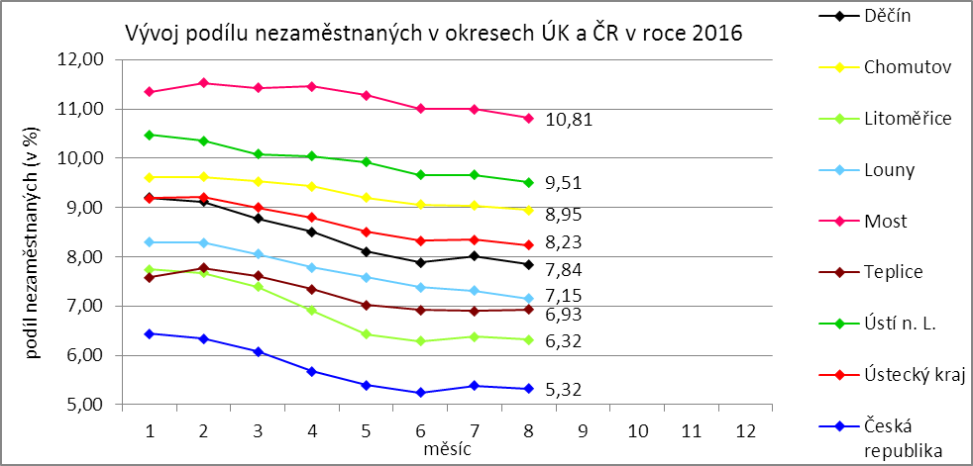

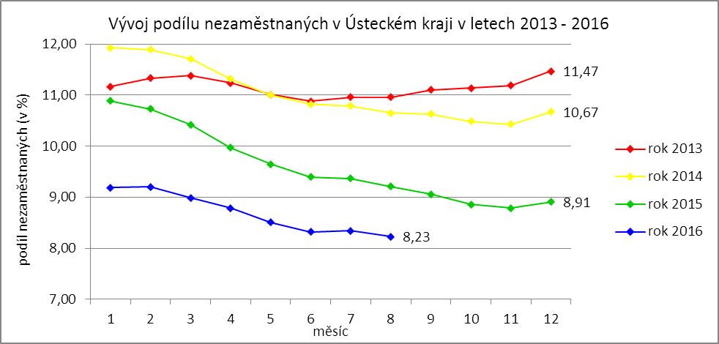

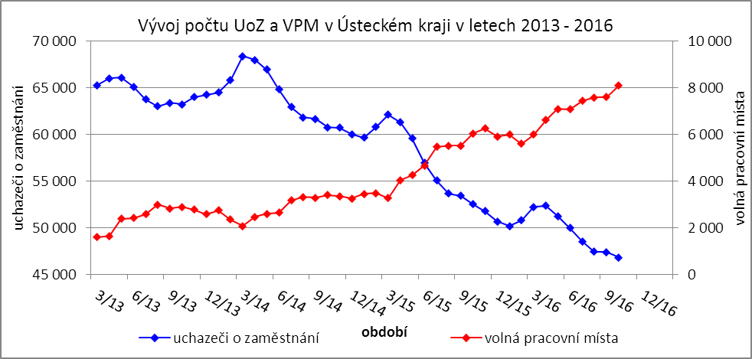

Tabulka č. 1 - Vývoj nezaměstnanosti v Ústeckém kraji

|  |  |  |  |  |
| --- | --- | --- | --- | --- |
| **Ukazatel** | | **Stav k** | | |
| 31. 8. 2015 | 31. 7. 2016 | 31. 8. 2016 |
| evidovaní uchazeči o zaměstnání | | 52 511 | 47 397 | 46 819 |
| - z toho | ženy | 27 521 | 25 025 | 24 838 |
|  | absolventi a mladiství | 1 965 | 1 633 | 1 730 |
|  | uchazeči se zdravotním postižením | 6 802 | 6 626 | 6 626 |
| uchazeči s nárokem na PvN | | 8 321 | 8 411 | 8 369 |
| podíl nezaměstnaných osob (v %) | | 9,21 | 8,34 | 8,23 |
| volná pracovní místa | | 6 038 | 7 609 | 8 092 |
| počet uchazečů na 1 volné pracovní místo | | 8,70 | 6,23 | 5,79 |

Tabulka č. 2 - Tok nezaměstnanosti v Ústeckém kraji

|  |  |  |  |
| --- | --- | --- | --- |
| Ukazatel | **Počet uchazečů ve sledovaném měsíci** | | |
| srpen 2015 | červenec 2016 | srpen 2016 |
| nově evidovaní uchazeči o zaměstnání | 4 167 | 4 445 | 4 170 |
| uchazeči s ukončenou evidencí a vyřazení uchazeči | 5 067 | 4 460 | 4 748 |
| - z toho umístění celkem | 3 174 | 2 741 | 2 912 |
| - z toho umístění úřadem práce | 1 022 | 979 | 794 |

Tabulka č. 3 - Vývoj nezaměstnanosti v okresech Ústeckého kraje

|  |  |  |  |  |  |  |  |  |  |  |  |
| --- | --- | --- | --- | --- | --- | --- | --- | --- | --- | --- | --- |
| **Okresy** | **Uchazeči o zaměstnání** | | | | | | | | | | |
| ke konci min. měsíce | nově hlášení | vyřazení a s ukončenou evidencí | | | | | ke konci sled. měsíce | z toho ženy | z toho abs. a mlad. | z toho osoby se ZP |
| celkem | z toho | | | |
| umíst. celkem | z toho ÚP | sankčně vyřaz. | ostatní |
| Děčín | 7 114 | 553 | 702 | 413 | 94 | 124 | 165 | 6 965 | 3 632 | 242 | 1 063 |
| Chomutov | 7 923 | 756 | 834 | 517 | 141 | 163 | 154 | 7 845 | 4 183 | 292 | 1 035 |
| Litoměřice | 5 090 | 575 | 628 | 374 | 48 | 89 | 165 | 5 037 | 2 780 | 208 | 880 |
| Louny | 4 594 | 461 | 532 | 352 | 74 | 83 | 97 | 4 523 | 2 402 | 177 | 689 |
| Most | 8 401 | 616 | 756 | 428 | 78 | 187 | 141 | 8 261 | 4 513 | 295 | 983 |
| Teplice | 6 394 | 639 | 629 | 349 | 238 | 155 | 125 | 6 404 | 3 473 | 228 | 1 116 |
| Ústí n. L. | 7 881 | 570 | 667 | 479 | 121 | 47 | 141 | 7 784 | 3 855 | 288 | 860 |
| **Ústecký kraj** | **47 397** | **4 170** | **4 748** | **2 912** | **794** | **848** | **988** | **46 819** | **24 838** | **1 730** | **6 626** |

Tabulka č. 4 - Vývoj nezaměstnanosti a volných pracovních míst v okresech Ústeckého kraje

|  |  |  |  |  |  |  |  |  |  |  |  |  |
| --- | --- | --- | --- | --- | --- | --- | --- | --- | --- | --- | --- | --- |
| **Okresy** | **UoZ s nár.**  **na PvN** | **Volná pracovní místa** | | | | **UoZ**  **/**  **VPM** | **Podíl nezaměstnaných na obyvatelstvu (v %)** | | | **Obyvatelstvo 15-64 let** | | |
| ke konci min. měsíce | ke konci sled. měsíce | z toho pro | | celkem | ženy | muži | celkem | ženy | muži |
| abs. a mlad. | osoby se ZP |
| Děčín | 1 489 | 1 274 | 1 343 | 429 | 239 | 5,19 | 7,84 | 8,37 | 7,34 | 85 175 | 41 661 | 43 514 |
| Chomutov | 1 298 | 683 | 699 | 225 | 73 | 11,22 | 8,95 | 9,81 | 8,15 | 84 312 | 40 851 | 43 461 |
| Litoměřice | 1 160 | 1 063 | 1 257 | 264 | 98 | 4,01 | 6,32 | 7,16 | 5,52 | 78 019 | 38 005 | 40 014 |
| Louny | 932 | 1 056 | 1 065 | 435 | 180 | 4,25 | 7,15 | 7,76 | 6,58 | 57 269 | 27 974 | 29 295 |
| Most | 1 258 | 1 365 | 1 558 | 496 | 405 | 5,30 | 10,81 | 12,22 | 9,48 | 75 940 | 36 762 | 39 178 |
| Teplice | 1 066 | 1 499 | 1 513 | 363 | 149 | 4,23 | 6,93 | 7,73 | 6,18 | 85 623 | 41 408 | 44 215 |
| Ústí n. L. | 1 166 | 669 | 657 | 217 | 74 | 11,85 | 9,51 | 9,47 | 9,56 | 77 939 | 38 594 | 39 345 |
| **Ústecký kraj** | **8 369** | **7 609** | **8 092** | **2 429** | **1 218** | **5,79** | **8,23** | **8,95** | **7,55** | **544 277** | **265 255** | **279 022** |

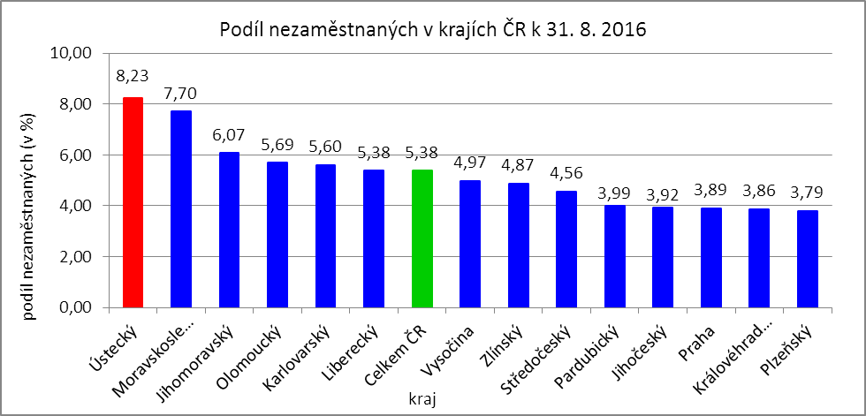



# **3. REALIZACE AKTIVNÍ POLITIKY ZAMĚSTNANOSTI V ÚSTECKÉM KRAJI**

Mezi nejčastěji využívané nástroje aktivní politiky zaměstnanosti financované z národního rozpočtu i ESF patří veřejně prospěšné práce a vyhrazená společensky účelná pracovní místa vč. podpory osob začínajících výkon samostatně výdělečné činnosti. Mezi další nástroje patří podpora zaměstnavatelů zaměstnávajících osoby se zdravotním postižením, překlenovací příspěvek, příspěvek na zapracování,  
při přechodu na nový podnikatelský program a podpora regionální mobility. Mezi nástroje APZ jsou také zahrnuty projekty EU, které jsou financovány prostřednictvím národních individuálních projektů (NIP), regionálních individuálních projektů (RIP) a grantových projektů. Součástí APZ jsou také rekvalifikace,  
u kterých sice nedochází k vytváření pracovních míst, ale ke zvyšování kvalifikace zařazených uchazečů  
či zájemců o zaměstnání. Od roku 2013 se využívá institutu zvolených rekvalifikací, kdy uchazeč sám má možnost aktivně ovlivnit zařazení do rekvalifikačního kurzu. Úspěšní absolventi rekvalifikačních kurzů zvyšují své šance na trhu práce k získání vhodného zaměstnání.

Pro rok 2016 došlo k  omezení finančních prostředků určených na realizaci APZ, tudíž ÚP ČR přistoupil ke zpřísnění hodnotících kritérií i k úpravám poskytovaných částek. Uvedené změny se dotýkají především vyhrazených SÚPM, ale pokles počtu podpořených uchazečů lze očekávat u většiny nástrojů APZ.

Tabulka č. 5 - Pracovní místa podpořená v rámci APZ a rekvalifikace uchazečů/zájemců o zaměstnání

|  |  |  |  |  |
| --- | --- | --- | --- | --- |
| **Ukazatel** | **Stav ke konci sled. měsíce** | | **Celkem od počátku roku do** | |
| 31. 8. 2015 | 31. 8. 2016 | 31. 8. 2015 | 31. 8. 2016 |
| **Pracovní místa podpořená v rámci APZ** | | | | |
| Veřejně prospěšné práce (VPP) | 512 | 1 373 | 124 | 1 260 |
| Projekty ESF OP LZZ - VPP (NIP) | 4 217 | 2 306 | 3 747 | 1 038 |
| Projekty ESF OP LZZ - VPP (RIP) | 0 | 0 | 0 | 0 |
| SÚPM-samostatně výdělečná činnost (SVČ) | 349 | 170 | 163 | 97 |
| Projekty ESF OP LZZ - SÚPM-SVČ (RIP) | 0 | 0 | 0 | 0 |
| Společensky účelná pracovní místa (SÚPM) - zřízená | 33 | 33 | 0 | 0 |
| Společensky účelná pracovní místa SÚPM - vyhrazená | 91 | 352 | 48 | 390 |
| Projekty ESF OP LZZ - SÚPM vyhrazená (NIP) | 4 488 | 1 972 | 4 228 | 2 125 |
| Projekty ESF OP LZZ - SÚPM vyhrazená (RIP) | 114 | 106 | 15 | 119 |
| Projekty ESF OP LZZ - SÚPM vyhrazená (RIP)  Odborná praxe pro mladé do 30 let | 446 | 260 | 408 | 267 |
| Chráněná pracovní místa (CHPM) - zřízená | 349 | 397 | 100 | 77 |
| CHPM-SVČ | 10 | 8 | 2 | 2 |
| CHPM a CHPM-SVČ - provoz | 44 | 42 | 6 | 11 |
| Příspěvek při přechodu na nový podnikatelský program | 0 | 0 | 0 | 0 |
| Překlenovací příspěvek | 22 | 5 | 22 | 6 |
| Příspěvek na zapracování | 0 | 0 | 0 | 0 |
| Projekty ESF OP LZZ - příspěvek na zapracování (NIP) | 0 | 0 | 0 | 0 |
| Projekty ESF OP LZZ - příspěvek na zapracování (RIP) | 0 | 0 | 0 | 0 |
| Práce na zkoušku | 0 | 0 | 0 | 0 |
| Projekty ESF OP LZZ - práce na zkoušku (NIP) | 0 | 0 | 0 | 0 |
| Projekty ESF OP LZZ - práce na zkoušku (RIP) | 1 | 26 | 1 | 49 |
| Příspěvek na regionální mobilitu | - | 11 | - | 11 |
| **Pracovní místa podpořená v rámci APZ celkem** | **10 676** | **7 061** | **8 864** | **5 452** |
| **Rekvalifikace uchazečů/zájemců o zaměstnání** | | | | |
| Zvolená rekvalifikace | 41 | 1 | 113 | 193 |
| Projekty ESF OP LZZ - zvolená rekvalifikace (NIP) | 84 | 39 | 995 | 378 |
| Projekty ESF OP LZZ - zvolená rekvalifikace (RIP) | 7 | 0 | 16 | 7 |
| Rekvalifikace | 0 | 0 | 0 | 0 |
| Projekty ESF OP LZZ - rekvalifikace (NIP) | 40 | 29 | 416 | 307 |
| Projekty ESF OP LZZ - rekvalifikace (RIP) | 0 | 0 | 76 | 1 |
| Projekty ESF OP LZZ - rekvalifikace (grantové projekty) | 4 | 0 | 204 | 0 |
| **Rekvalifikace uchazečů/zájemců o zaměstnání celkem** | **176** | **69** | **1 820** | **886** |
| **Celkem APZ** | **10 852** | **7 130** | **10 684** | **6 338** |

K 31. 8. 2016 bylo v rámci nástrojů APZ vytvořeno 7 130 míst a podpořeno 6 418 osob. Od začátku roku se pak jedná o vytvoření 6 338 míst a podporu 6 672 osob.

Tabulka č. 6 - Podpoření uchazeči o zaměstnání v rámci APZ a rekvalifikace uchazečů/zájemců o zaměstnání

|  |  |  |  |  |
| --- | --- | --- | --- | --- |
| **Ukazatel** | **Stav ke konci sled. měsíce** | | **Celkem od počátku roku do** | |
| 31. 8. 2015 | 31. 8. 2016 | 31. 8. 2015 | 31. 8. 2016 |
| **Podpoření uchazeči o zaměstnání v rámci APZ** | | | | |
| Veřejně prospěšné práce (VPP) | 273 | 1 093 | 194 | 1 153 |
| Projekty ESF OP LZZ - VPP (NIP) | 3 644 | 2 010 | 3 810 | 1 419 |
| Projekty ESF OP LZZ - VPP (RIP) | 0 | 0 | 0 | 0 |
| SÚPM-samostatně výdělečná činnost (SVČ) | 349 | 170 | 163 | 97 |
| Projekty ESF OP LZZ - SÚPM-SVČ (RIP) | 0 | 0 | 0 | 0 |
| Společensky účelná pracovní místa (SÚPM) - zřízená | 0 | 0 | 0 | 0 |
| Společensky účelná pracovní místa SÚPM - vyhrazená | 89 | 346 | 48 | 382 |
| Projekty ESF OP LZZ - SÚPM vyhrazená (NIP) | 4 372 | 1 942 | 4 135 | 2 126 |
| Projekty ESF OP LZZ - SÚPM vyhrazená (RIP) | 104 | 97 | 16 | 106 |
| Projekty ESF OP LZZ - SÚPM vyhrazená (RIP)  Odborná praxe pro mladé do 30 let | 430 | 248 | 403 | 255 |
| Chráněná pracovní místa (CHPM) - zřízená | 309 | 354 | 162 | 175 |
| CHPM-SVČ | 10 | 8 | 2 | 2 |
| CHPM a CHPM-SVČ - provoz | 44 | 42 | 6 | 11 |
| Příspěvek při přechodu na nový podnikatelský program | 0 | 0 | 0 | 0 |
| Překlenovací příspěvek | 22 | 5 | 22 | 6 |
| Příspěvek na zapracování | 0 | 0 | 0 | 0 |
| Projekty ESF OP LZZ - příspěvek na zapracování (NIP) | 0 | 0 | 0 | 0 |
| Projekty ESF OP LZZ - příspěvek na zapracování (RIP) | 0 | 0 | 0 | 0 |
| Práce na zkoušku | 0 | 0 | 0 | 0 |
| Projekty ESF OP LZZ - práce na zkoušku (NIP) | 0 | 0 | 0 | 0 |
| Projekty ESF OP LZZ - práce na zkoušku (RIP) | 1 | 23 | 1 | 43 |
| Příspěvek na regionální mobilitu | - | 11 | - | 11 |
| **Podpoření uchazeči o zaměstnání v rámci APZ celkem** | **9 647** | **6 349** | **8 962** | **5 786** |
| **Rekvalifikace uchazečů/zájemců o zaměstnání** | | | | |
| **Rekvalifikace uchazečů/zájemců o zaměstnání celkem** | **176** | **69** | **1 820** | **886** |
| **Celkem APZ** | **9 823** | **6 418** | **10 782** | **6 672** |

Klasickým nástrojem APZ jsou veřejně prospěšné práce, které využívají především města, obce  
a jimi zřizované subjekty. Aktuálně jsou VPP financovány z veřejného rozpočtu ČR i projektů EU (NIP, RIP).  
K 31. 8. 2016 bylo v rámci VPP vytvořeno v kraji 3 679 míst a umístěno 3 103 uchazečů o zaměstnání,  
od začátku roku to je 2 298 míst a 2 572 uchazečů o zaměstnání.

Dalším dlouhodobě využívaným nástrojem SÚPM (zřízená, vyhrazená) vč. podpory začínajících osob samostatně výdělečně činných. Ke konci srpna bylo vytvořeno 2 893 míst a podpořeno 2 803 uchazečů  
o zaměstnání. Od začátku roku se jedná o 2 998 míst a 2 966 osob. Nejžádanějším ze strany zaměstnavatelů jsou vyhrazená SÚPM (NIP), kdy ÚP ČR přispívá zaměstnavateli na mzdu zaměstnance, kterého přijme z evidence ÚP. V rámci podpory samostatně výdělečné činnosti bylo výhradně z národních prostředků  
ke konci sledované měsíce v Ústeckém kraji podpořeno 170 začínajících živnostníků. Od počátku roku začalo s finanční podporou ÚP podnikat celkem 97 osob.

K 31. 8. 2016 bylo v rámci rekvalifikací zařazeno 69 uchazečů či zájemců o zaměstnání. Od začátku roku se takto umístilo celkem 886 osob. Na zvolené rekvalifikace bylo ke konci sledovaného měsíce umístěno 40 osob, od počátku roku pak 578 osob. Podpora v rámci klasických rekvalifikací se poslednímu dni sledovaného měsíce týkala 29 osob, od počátku roku pak 308 osob.

Účinným nástrojem podpory zaměstnávání osob se zdravotním postižením je finanční spoluúčast ÚP na zřizování vhodných pracovních pro tyto osoby vč. osob samostatně výdělečně činných a příspěvku  
na provoz chráněných pracovních míst. K poslednímu dni měsíce srpna bylo přispěno na vytvoření  
447 chráněných pracovních míst a podpořeno 404 osob se zdravotním postižením. Od začátku roku byl podpořen vznik 90 chráněných pracovních míst a umístěno na vytvořená místa bylo 188 osob. K poslednímu dni sledovaného měsíce byla zároveň vymezena chráněná pracovní místa pro 4 305 osob se zdravotním postižením. Od začátku roku se pak jednalo o 436 osob.

Mezi ostatní nástroje APZ jsou zařazovány příspěvek při přechodu na nový podnikatelský program, překlenovací příspěvek, příspěvek na zapracování, práce na zkoušku a nově příspěvek na podporu regionální mobility. K 31. 8. 2016 bylo v rámci těchto nástrojů vytvořeno 42 míst a umístěno 39 uchazečů  
o zaměstnání. Od počátku roku 2016 bylo celkem podpořeno 66 míst a 60 uchazečů.

Podrobnější statistické údaje o nástrojích APZ naleznete na stránkách Integrovaného portálu MPSV, v měsíčních statistikách nezaměstnanosti [**http://portal.mpsv.cz/sz/stat/nz/mes**](http://portal.mpsv.cz/sz/stat/nz/mes).

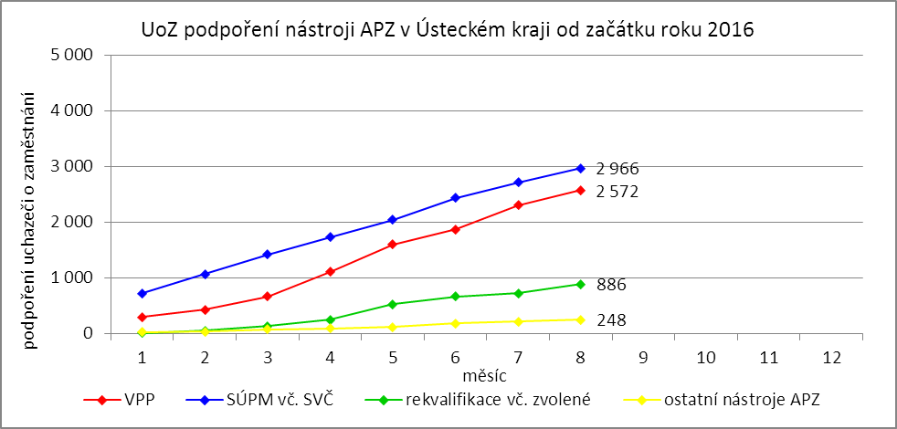

# **4. MAPOVÁNÍ PREDIKCE TRENDŮ ZAMĚSTNANOSTI A POTŘEB ZAMĚSTNAVATELŮ V ÚSTECKÉM KRAJI**

V krátkodobém horizontu 2 až 3 měsíců (období podzimních měsíců) se v Ústeckém kraji předpokládá stagnace v oblasti zaměstnanosti popř. mírný nárůst. V této době je tradičně zřetelná zvýšená aktivita uchazečů/zájemců o zaměstnání, tudíž lze očekávat významný úbytek počtu evidovaných uchazečů, které však bude kompenzovat skokové zvýšení počtu absolventů v evidenci ÚP ČR. Při zohlednění obou těchto skutečností lze předpokládat stagnaci počtu evidovaných uchazečů o zaměstnání i podílu nezaměstnaných na obyvatelstvu ve věku 15 - 64 let.

Signály od zaměstnavatelů v Ústeckém kraji jsou dlouhodobě neměnné. Pozitivní vývoj, pozvolný nárůst produkce a na něj vázané přijímání nových pracovníků, hlásí drobní i větší zaměstnavatelé ve většině okresů Ústeckého kraje, a to napříč různými profesemi. Naopak organizační změnu, která by se negativně projevila na přílivu uchazečů do evidence úřadu práce, nahlásil v průběhu srpna 2016 jediný zaměstnavatel se sídlem v okresu Teplice. Uzavření provozu a hromadné propuštění všech zaměstnanců a naplánováno  
v posledním čtvrtletí letošního roku.

Tabulka č. 7 - Přehled realizovaných monitorovacích návštěv/akcí/kontaktů

|  |  |  |  |  |
| --- | --- | --- | --- | --- |
| **Okres** | **Počet kontaktů celkem** | **Osobní návštěvy informativní** | **Osobní návštěvy ostatní** | **Ostatní kontakty informativní** |
| Děčín | 17 | 13 | 2 | 2 |
| Chomutov | 15 | 8 | 1 | 6 |
| Litoměřice | 13 | 8 | 3 | 2 |
| Louny | 16 | 12 | 4 | 0 |
| Most | 19 | 13 | 6 | 0 |
| Teplice | 25 | 14 | 10 | 1 |
| Ústí n. L. | 14 | 10 | 0 | 4 |
| **Ústecký kraj** | **119** | **78** | **26** | **15** |

V průběhu srpna bylo celkem uskutečněno 119 monitorovacích kontaktů se zaměstnavateli, přičemž nejvíce proběhlo v okresu Teplice (25). Z uvedeného počtu bylo 78 osobních návštěv informativních (terénní monitoring i osobní kontakt na ÚP ČR), 26 osobních návštěv cílených (VŘ, poradenství, semináře, burzy/miniburzy atd.) a 15 ostatních kontaktů (telefon, e-mail apod.). Z názorů většiny navštívených zaměstnavatelů v rámci kraje vyplývá očekávaný pozvolný nárůst počtu zakázek i objemu výroby, v horším případě stagnace. Pozitivně se doposud zaměstnavatelé stavěli k nástrojům APZ či nabízeným RIP,  
které napomáhaly ke zlepšení personální situace ve společnostech. Pro rok 2016 došlo vzhledem k příznivé hospodářské situaci k výraznému snížení výše poskytovaných příspěvků a následně i počtu podpořených zaměstnavatelů v rámci vybraných nástrojů APZ. V průběhu roku 2016 se začaly realizovat 3 regionální individuální projekty na podporu snižování nezaměstnanosti v regionu financované z prostředků ESF.

V následujícím období se stěžejní oblastí v rámci terénního monitoringu a prohlubování spolupráce se zaměstnavateli stane realizace výběrových a předvýběrových řízení pro tyto subjekty, organizace seminářů, burz a miniburz pořádaných či spolupořádaných ÚP ČR. Většina těchto činností by měla být zajišťována za pomoci metodiků, specialistů monitoringu a poradců v rámci nově realizované projektu EFES (Efektivní služby zaměstnanosti).

Mezi nejžádanější profese v rámci Ústeckého kraje patří pomocní pracovníci ve výrobě a montážní dělníci, řidiči nákladních automobilů, tahačů a speciálních vozidel, nástrojáři a příbuzní pracovníci, kuchaři  
a pomocní kuchaři, svářeči, řezači plamenem a páječi, instalatéři, potrubáři, stavební zámečníci a klempíři, prodavači v prodejnách, zedníci a stavební dělníci, obsluha šicích a vyšívacích strojů, šičky a švadleny, číšníci a servírky, pracovníci ostrahy a strážní, operátoři telefonních panelů, lékaři, seřizovači a obsluha obráběcích strojů, stavební a provozní elektrikáři atd.

V dlouhodobém horizontu 1 roku lze nadále očekávat pokračující mírné zlepšování situace v zaměstnanosti v důsledku celorepublikového ekonomického oživení i stávající hospodářské situace. Signály od zaměstnavatelů i současný vývoj jsou poměrně pozitivní a aktuálně není žádný důvod se domnívat, že by tomu v nejbližším období mělo být jinak. Z regionálního hlediska je nezbytná podpora přílivu nových investorů do Ústeckého kraje, ale také podpora stávajících zaměstnavatelů. Zároveň se však některým zaměstnavatelům nedaří dlouhodobě obsazovat nabízené pracovní pozice, a to navzdory tomu, že uchazeči o zaměstnání z uvedených profesí popř. s požadovaným vzděláním jsou zastoupeni v evidenci KrP v Ústí nad Labem. V tomto lze spatřovat hlavní problém nezaměstnanosti v Ústeckém kraji, ačkoliv díky vysoké nabídce VPM mohou získat zaměstnání i takoví uchazeči a zájemci, jejichž situace na trhu práce by za standardních podmínek byla značně ztížená. Přesto řada z nich nadále zůstává v evidenci ÚP ČR a využívá systému nepojistných sociálních dávek, který ČR nabízí. Specifickou skupinou tvoří uchazeči se základním vzděláním, pro které se volná pracovní místa prakticky nevytváří a jedinou možností jejich zaměstnávání často zůstávají veřejně prospěšné práce jako nástroj APZ.

# **5. projekty spolufinancované z esf REALIZOVANÉ NA KRP ÚSTÍ NAD LABEM**

V srpnu probíhala realizace 3 regionálních individuálních projektů v Operačním programu Zaměstnanost. Projekty navazují částečně na již realizované projekty a pomáhají s největšími problémy zaměstnanosti Ústeckého kraje. Obecně jde o vysokou nezaměstnanost mladých lidí, dále o podporu osob pečujících o dítě či osobu závislou a v neposlední řadě podporu uchazečů, kteří jsou z důvodu setrvávání  
v dlouhodobé nezaměstnanosti ohroženi sociálním vyloučením.

**Společně to dokážeme v Ústeckém kraji**

Cílem projektu je podpora dlouhodobě nezaměstnaných uchazečů s nízkou kvalifikací, kteří trpí sociálním vyloučením nebo jim sociální vyloučení hrozí. Projekt nyní probíhá ve 13 z plánovaných 20 lokalit Ústeckého kraje, kde v Informačně poradenských centrech působí terénní pracovníci. Ti poskytují účastníkům komplex služeb, který nezaměstnaným pomůže zapojit se do běžného života. Jde především  
o pomoc při řešení finanční situace, bytových otázek, získání zaměstnání, ale i dalších problematických oblastí s ohledem na potřeby cílové skupiny.

V měsíci srpnu vstoupilo do projektu 54 osob z plánovaných 1 300. V tomto měsíci se podařilo umístit 2 osoby na dotovaná pracovní místa. V rámci projektu by mělo být zaměstnáno 650 osob,  
z toho 500 se mzdovým příspěvkem.

**Flexibilně do práce v Ústeckém kraji**

Obsahem projektu je aktivní pomoc rodičům vracejícím se z mateřské či rodičovské dovolené  
a osobám pečující o osobu závislou. Součástí projektu jsou aktivity zaměřené na odstraňování překážek bránících těmto lidem v účasti na trhu práce. Jedná se především o podporu vhodných forem zaměstnávání se zaměřením na pomoc s péčí o závislou osobu.

V průběhu měsíce srpna vstoupily do projektu 2 osoby, celkem tak do projektu vstoupilo 264 osob z plánovaných 650. Dále se v tomto měsíci podařilo odborným pracovníkům umístit na pracovní místa podporovaná mzdovým příspěvkem 15 osob. Zkrácený úvazek či jiná forma flexibility zaměstnání byla sjednána u 8 z uzavřených dohod. Od zahájení přímé realizace projektu se podařilo odborným pracovníkům zaměstnat celkem 157 osob, z toho 26 osob na pracovním místě bez mzdového příspěvku a 131 osob  
se mzdovým příspěvkem. Zkrácený úvazek nebo jiná flexibilní forma zaměstnání byla sjednána  
u 51 pracovních míst. V rámci projektu by mělo být zaměstnáno 400 osob, z toho přibližně 300 míst bude se mzdovou podporou.

**Iniciativa podpory zaměstnanosti mládeže pro region NUTS 2 Severozápad v Ústeckém kraji**

Projekt je zaměřen na podporu zaměstnání a zvýšení zaměstnatelnosti mladých lidí do 29 let. Podporu získají prostřednictvím nástrojů „Práce na zkoušku“, „Odborné praxe pro mladé do 29 let“  
vč. mentoringu a „Stáže v zahraničí“ (pracovní pobyt v zahraničí s předchozí jazykovou přípravou).  
V případě potřeby bude těmto lidem poskytnuta rekvalifikace pro budoucí zaměstnání. U osob,  
které předčasně opustily vzdělávání, bude podpora, ve spolupráci s vhodnými školami, zaměřena na návrat do vzdělávání.

Projekt plánuje podpořit minimálně 2 500 mladých lidí. Ve sledovaném období se podařilo projektem podpořit 83 účastníků, celkem od začátku realizace 746 osob. Umístit do práce na zkoušku se v tomto období podařilo 14 osob. Z plánovaných 800 účastníků se tak od začátku projektu podařilo umístit 69 účastníků. Na odbornou praxi k zaměstnavatelům ve sledovaném období nastoupilo 66 účastníků. Celkem se již od začátku projektu podařilo umístit 365 účastníků z plánovaných 1 800. Z plánovaných  
400 účastníků se do opatření „Stáže v zahraničí“ nezapojila ve sledovaném období žádná osoba, celkem však již 15 osob. Ve sledovaném období nebyla žádné osobě zprostředkována přímá stáž v zahraničí. Celkem 2 účastníkům byla od začátku projektu zprostředkována stáž v zahraničí. Z plánovaných 80 osob se do opatření „Návrat do vzdělávání“ zapojilo celkem 25 osob, z toho 4 ve sledovaném období.

# **6. Kontrolní a inspekční činnost NA KRP ÚSTÍ NAD lABEM**

Kontrolní činnost je prováděna na základě schválených plánů dle jednotlivých agend, či na základě přijatých podnětů. Oddělení specializovaných kontrol Krajské pobočka v Ústí nad Labem provádí:

* následné veřejnosprávní kontroly,
* kontroly podle zákona o státní sociální podpoře,
* kontroly průměrného čistého měsíčního výdělku.

**Podle zákona č. 320/2001 Sb., o finanční kontrole** - tzv. veřejnosprávní kontroly. V srpnu 2016 bylo zahájeno, v režimu zákona č. 320/2001 Sb., o finanční kontrole, 50 následných veřejnosprávních kontrol, ukončeno bylo v uvedeném období 30 následných kontrol. Byla provedena kontrola 49 dohod. Pro podporu rozhodování o poskytnutí příspěvků z APZ na kontaktních pracovištích, je zpracován přehled „Rekapitulace výsledků následných veřejnosprávních kontrol“, kde jsou uvedeny úkony provedené v tomto měsíci. Rekapitulace obsahuje následné veřejnosprávní kontroly, které byly u příjemců veřejné finanční podpory:

1. probíhající a ukončené bez zjištění (zkontrolovány byly dohody ve výši 13 623 tis. Kč),
2. ukončené se zjištěním (porušení v celkové výši 663 tis. Kč.), jednalo se o porušení  
   15ti kontrolovaných dohod.

V uvedeném období bylo zasláno 11 výzev k vrácení finančních prostředků, 7 dohod bylo postoupeno k dalšímu řízení na místně příslušný finanční úřad (jednalo se o 4 příjemce finančních prostředků).

**Podle zákona č. 117/1995 Sb., o státní sociální podpoře** bylo zahájeno 25 kontrol a ukončeno 20 kontrol. Z těchto provedených kontrol byly vyčísleny přeplatky na výplatách dávek SSP v celkové výši 64 tis. Kč. Kontrolami v oblasti dávek SSP se v daném období podařilo odhalit 43 klientů, kteří nepřiznali své příjmy  
ve výši 328 tis. Kč.

**Podle zákona č. 435/2004 Sb., o zaměstnanosti** byla provedena 1 kontrola průměrného měsíčního čistého výdělku - tzv. neformálním způsobem, tj. na úřadě.

# **7. ZAHRANIČNÍ ZAMĚSTNANOST V ÚSTECKÉM KRAJI**

Tabulka č. 8 - Přehled zahraniční zaměstnanosti i nezaměstnanosti

|  |  |  |  |  |  |  |  |  |  |
| --- | --- | --- | --- | --- | --- | --- | --- | --- | --- |
| **Zaměstnanost zahraničních občanů** | | **Ústecký kraj** | Děčín | Chomutov | Litoměřice | Louny | Most | Teplice | Ústí n. L. |
| Povolení k zaměstnání | nově vydaná | **20** | 0 | 0 | 14 | 5 | 0 | 0 | 1 |
| prodloužená | **1** | 0 | 0 | 1 | 0 | 0 | 0 | 0 |
| skončení platnosti | **14** | 0 | 0 | 12 | 1 | 0 | 1 | 0 |
| z toho pro členy družstev  (podle § 89 odst. 2 ZoZ) | nově vydaná | **0** | 0 | 0 | 0 | 0 | 0 | 0 | 0 |
| prodloužená | **0** | 0 | 0 | 0 | 0 | 0 | 0 | 0 |
| skončení platnosti | **0** | 0 | 0 | 0 | 0 | 0 | 0 | 0 |
| z toho pro společníky obchodních společností (podle § 89 odst. 2 ZoZ) | nově vydaná | **0** | 0 | 0 | 0 | 0 | 0 | 0 | 0 |
| prodloužená | **0** | 0 | 0 | 0 | 0 | 0 | 0 | 0 |
| skončení platnosti | **0** | 0 | 0 | 0 | 0 | 0 | 0 | 0 |
| z toho pro držitele povolení  k dlouhodobému pobytu - podnikání  (podle § 89 odst. 4 ZoZ) | nově vydaná | **0** | 0 | 0 | 0 | 0 | 0 | 0 | 0 |
| prodloužená | **0** | 0 | 0 | 0 | 0 | 0 | 0 | 0 |
| skončení platnosti | **0** | 0 | 0 | 0 | 0 | 0 | 0 | 0 |
| z toho pro sezónní pracovníky  (podle § 96 ZoZ) | nově vydaná | **13** | 0 | 0 | 13 | 0 | 0 | 0 | 0 |
| prodloužená | **0** | 0 | 0 | 0 | 0 | 0 | 0 | 0 |
| skončení platnosti | **0** | 0 | 0 | 0 | 0 | 0 | 0 | 0 |
| Informační karty cizinců, kteří nepotřebují povolení k zaměstnání | ohlášení zahájení | **65** | 8 | 10 | 6 | 0 | 4 | 27 | 10 |
| ohlášení ukončení | **47** | 5 | 5 | 17 | 0 | 3 | 12 | 5 |
| Informační karty občanů EU/EHP  a Švýcarska a rodinných příslušníků | ohlášení zahájení | **813** | 33 | 139 | 121 | 331 | 92 | 48 | 49 |
| ohlášení ukončení | **801** | 7 | 31 | 31 | 584 | 41 | 34 | 73 |
| Informace o vyslání podle § 98a ZoZ | ohlášení zahájení | **26** | 0 | 0 | 26 | 0 | 0 | 0 | 0 |
| ohlášení ukončení | **1** | 0 | 0 | 1 | 0 | 0 | 0 | 0 |

Od poloviny roku 2014 došlo k přechodu části agendy zahraniční zaměstnanosti na Policii ČR (Odbor azylové a migrační politiky), a tudíž k  poklesu vydaných či prodloužených povolení k zaměstnání.

V průběhu srpna 2016 bylo v Ústeckém kraji nově vydáno či prodlouženo 21 povolení k zaměstnání. Jednalo se o okresy Litoměřice (15), Louny (5) a Ústí nad Labem (1). Ve stejném období skončila platnost  
14 vydaným povolením, přičemž se jednalo o okresy Litoměřice (12), Louny (1) a Teplice (1). Na povolení k zaměstnání pracují v Ústeckém kraji žadatelé napříč různými profesemi. Nejčastěji se jedná o vedoucí  
a řídící pracovníky v oblasti průmyslu či obchodu, strojní inženýry, techniky a odborné pracovníky, specialisty obchodu a marketingu, sezónní baliče, dělníky zemědělské výroby, kuchaře, prodavače, lékaře, zubaře, umělecké restaurátory apod.

Ve sledovaném měsíci podali žadatelé v Ústeckém kraji 904 informačních karet o zahájení zaměstnání, z čehož bylo 813 pro zájemce z EU/EHP či Švýcarska, 65 pro osoby ze „třetích zemí“  
a 26 vyslání. Nejvíce informačních karet bylo zaevidováno v okresu Louny (331). Za stejnou dobu ukončilo výkon zaměstnání na území ČR 849 zahraničních zaměstnanců, přičemž 801 bylo pro žadatele z EU/EHP  
či Švýcarska, 47 pro osoby ze „třetích zemí“ a 1 vyslání. Z regionálního hlediska ukončilo výkon zaměstnání nejvíce zahraničních zaměstnanců v okresu Louny (584). Na základě informačních karet jsou zaměstnáni nejčastěji výrobní, pomocní, montážní a manipulační dělníci, stavební dělníci a zedníci, dělníci rostlinné výroby, pěstitelé, ovocnáři, operátoři výroby, obsluha strojů a zařízení, svářeči, zámečníci, klempíři, ruční baliči, prodavači, kuchaři, řidiči MKD, uklízeči, modeláři nehtů, lékaři atd.

# **8. AKtivity eures poradce v Ústeckém kraji**

V měsíci srpnu poradkyně EURES vedla individuální pohovory s uchazeči o zaměstnání v zahraničí, českými a zahraničními zaměstnavateli, pravidelně aktualizovala volná pracovní místa dle vymezené odpovědnosti, odpovídala na telefonické a písemné dotazy a požadavky klientů, řešila administrativní záležitosti spojené s projektem EURES II.

11. 8. 2016 proběhl pravidelný poradenský den pro uchazeče o zaměstnání v SRN na ÚP ČR,  
KrP v Ústí nad Labem společně s EURES poradkyní z AA Pirna Ramonou Zimmermann. Poradenství bylo poskytnuto 9 uchazečům.

17. 8. 2016 proběhl pravidelný poradenský den pro uchazeče o zaměstnání v SRN na ÚP ČR,  
KoP v Mostě společně s poradcem EURES z AA Freiberg André Schirmerem. Poradenství bylo poskytnuto  
8 uchazečům.

25. 8. 2016 se konal pravidelný poradenský workshop „Pravda a mýty o práci v SRN“ na ÚP ČR,  
KrP v Ústí nad Labem. Zúčastnilo se ho 28 zájemců, kteří byli seznámeni se službami EURES pro uchazeče  
a bylo jim poskytnuto skupinové i individuální poradenství týkající se problematiky zaměstnávání v SRN.

V srpnu probíhala organizační příprava interregionálních burz pracovních příležitostí a vzdělávání, které se budou konat 20. 9. 2016 v Clarion Congress Hotelu v Ústí nad Labem, 21. 9. 2016 na VŠFS v Mostě a 22. 9. 2016 v Městském divadle v Chomutově. Probíhá komunikace se zaměstnavateli, příprava propagace (MHD, sociální sítě, rozhlas, tisk).

Poradkyně dále připravovala další podzimní akce - semináře pro uchazeče, prezentace pro studenty, workshopy pro zájemce o práci v SRN, zpracovávala podklady pro 1. monitorovací zprávu projektu EURES ČR II, spolupracuje na přípravě konference o přeshraničním vzdělávání s EURES Triregio a EURES BoBa, připravuje možnost praktických stáží studentů hotelnictví a gastronomie v Rakousku, spolupracuje  
na aktivitách projektu ESF „Stáže do zahraničí“.

V měsíci srpnu 2016 byl zájem uchazečů zaměřen opět na informace o možnostech pracovního uplatnění v Německu, Rakousku, Švýcarsku a Nizozemsku. Dotazy se týkají koordinace sociálních dávek - přídavků na děti, nároků na rodičovské příspěvky, nároků na podporu v nezaměstnanosti apod., problematiky pracovně-právních vztahů a férového zacházení s pracovníky ze zemí EU8, zdravotního pojištění, daňové povinnosti apod.

Během června došlo ke 298 kontaktům se zájemci o zaměstnání či informace (143), resp. se zaměstnavateli (155), a to formou osobní návštěvy, telefonického rozhovoru a e-mailové korespondence. Dále došlo k 47 kontaktům s pracovníky ÚP ČR.

# **9. přílohy - podíl nezaměstnaných v obcích Ústeckého kraje k 31. 8. 2016**

Tabulka č. 9 - Podíl nezaměstnaných dle obcí

|  |  |  |  |  |
| --- | --- | --- | --- | --- |
| **Obec** | **Kód obce** | **Uchazeči celkem** | **Obyvatelstvo 15-64 let** | **PN (v %)** |
| Bílence | 562980 | 20 | 163 | 12,27 |
| Blatno | 562998 | 16 | 361 | 4,43 |
| Březno | 563013 | 56 | 881 | 6,36 |
| Černovice | 563021 | 16 | 364 | 4,40 |
| Droužkovice | 563056 | 25 | 574 | 4,01 |
| Hora Svatého Šebestiána | 563064 | 16 | 205 | 6,34 |
| Hrušovany | 563072 | 38 | 381 | 9,97 |
| Chomutov | 562971 | 3 295 | 32 500 | 9,81 |
| Kalek | 563111 | 15 | 164 | 9,15 |
| Křimov | 563161 | 38 | 302 | 11,59 |
| Málkov | 563200 | 31 | 583 | 5,15 |
| Místo | 563242 | 15 | 313 | 4,47 |
| Nezabylice | 546160 | 8 | 156 | 5,13 |
| Spořice | 563340 | 62 | 1 062 | 5,65 |
| Údlice | 563382 | 28 | 816 | 3,19 |
| Všehrdy | 563471 | 9 | 114 | 7,89 |
| Výsluní | 563498 | 10 | 298 | 3,36 |
| **KoP Chomutov** |  | **3 698** | **39 237** | **9,12** |
| Boleboř | 563005 | 11 | 183 | 5,46 |
| Jirkov | 563099 | 1 597 | 14 006 | 11,03 |
| Otvice | 563277 | 26 | 442 | 5,88 |
| Pesvice | 546062 | 3 | 90 | 3,33 |
| Strupčice | 563358 | 36 | 607 | 5,93 |
| Vrskmaň | 563463 | 16 | 206 | 7,28 |
| Všestudy | 563480 | 7 | 135 | 4,44 |
| Vysoká Pec | 563501 | 44 | 738 | 5,42 |
| **KoP Jirkov** |  | **1 740** | **16 407** | **10,25** |
| Chbany | 563081 | 58 | 445 | 12,81 |
| Kadaň | 563102 | 1 091 | 11 872 | 8,49 |
| Kovářská | 563137 | 55 | 761 | 6,70 |
| Kryštofovy Hamry | 563315 | 8 | 74 | 10,81 |
| Libědice | 563188 | 13 | 172 | 6,98 |
| Loučná pod Klínovcem | 546518 | 3 | 74 | 2,70 |
| Mašťov | 563218 | 23 | 390 | 5,38 |
| Měděnec | 563226 | 10 | 104 | 9,62 |
| Pětipsy | 563293 | 10 | 135 | 6,67 |
| Račetice | 546071 | 20 | 298 | 6,71 |
| Radonice | 563323 | 68 | 770 | 8,18 |
| Rokle | 563331 | 30 | 169 | 17,16 |
| Vejprty | 563404 | 157 | 1 948 | 7,39 |
| Veliká Ves | 563412 | 16 | 204 | 7,35 |
| Vilémov | 563439 | 21 | 408 | 5,15 |
| **KoP Kadaň** |  | **1 583** | **17 824** | **8,25** |
| Domašín | 563048 | 9 | 123 | 7,32 |
| Klášterec nad Ohří | 563129 | 786 | 10 195 | 7,66 |
| Okounov | 563269 | 13 | 236 | 5,51 |
| Perštejn | 563285 | 16 | 738 | 2,17 |
| **KoP Klášterec nad Ohří** |  | **824** | **11 292** | **7,25** |

|  |  |  |  |  |
| --- | --- | --- | --- | --- |
| **Obec** | **Kód obce** | **Uchazeči celkem** | **Obyvatelstvo 15-64 let** | **PN (v %)** |
| Blšany u Loun | 542547 | 7 | 200 | 3,50 |
| Brodec | 546895 | 4 | 58 | 6,90 |
| Břvany | 566063 | 16 | 213 | 5,63 |
| Cítoliby | 542571 | 60 | 712 | 7,87 |
| Černčice | 542628 | 45 | 871 | 4,71 |
| Dobroměřice | 546861 | 55 | 941 | 5,31 |
| Domoušice | 566152 | 35 | 422 | 7,82 |
| Hříškov | 566195 | 15 | 252 | 5,56 |
| Hřivice | 566217 | 19 | 410 | 4,15 |
| Chlumčany | 566233 | 18 | 375 | 4,80 |
| Chožov | 566241 | 36 | 402 | 8,21 |
| Chraberce | 546429 | 2 | 87 | 2,30 |
| Jimlín | 546011 | 37 | 577 | 6,07 |
| Koštice | 566284 | 19 | 396 | 4,55 |
| Kozly | 530557 | 13 | 94 | 11,70 |
| Lenešice | 566322 | 68 | 971 | 6,59 |
| Libčeves | 566349 | 58 | 648 | 8,18 |
| Líšťany | 546879 | 13 | 283 | 3,53 |
| Louny | 565971 | 973 | 12 253 | 7,23 |
| Nová Ves | 542636 | 6 | 71 | 8,45 |
| Obora | 542580 | 11 | 287 | 3,48 |
| Opočno | 542555 | 7 | 80 | 3,75 |
| Panenský Týnec | 566535 | 19 | 304 | 5,92 |
| Peruc | 566551 | 95 | 1 472 | 5,71 |
| Pnětluky | 566578 | 21 | 250 | 7,20 |
| Počedělice | 566586 | 8 | 179 | 4,47 |
| Postoloprty | 566624 | 344 | 3 210 | 9,81 |
| Raná | 566659 | 1 | 174 | 0,57 |
| Ročov | 566667 | 18 | 400 | 3,75 |
| Slavětín | 566713 | 26 | 357 | 6,72 |
| Smolnice | 566721 | 16 | 269 | 5,58 |
| Toužetín | 566829 | 15 | 184 | 7,61 |
| Úherce | 546178 | 5 | 45 | 11,11 |
| Veltěže | 566896 | 15 | 264 | 5,68 |
| Vinařice | 566918 | 8 | 165 | 4,24 |
| Vrbno nad Lesy | 566926 | 5 | 135 | 3,70 |
| Vršovice | 546887 | 8 | 153 | 4,58 |
| Výškov | 566951 | 27 | 333 | 7,51 |
| Zbrašín | 566977 | 12 | 230 | 3,91 |
| Želkovice | 530565 | 2 | 65 | 3,08 |
| Žerotín | 543012 | 11 | 132 | 7,58 |
| **KoP Louny** |  | **2 173** | **28 924** | **6,85** |
| Blatno | 566004 | 18 | 355 | 3,94 |
| Blšany | 566021 | 39 | 626 | 4,95 |
| Krásný Dvůr | 566306 | 37 | 479 | 6,05 |
| Kryry | 566314 | 87 | 1 555 | 5,02 |
| Lubenec | 566438 | 74 | 926 | 6,80 |
| Nepomyšl | 566501 | 22 | 248 | 8,06 |
| Očihov | 566527 | 19 | 270 | 4,81 |
| Petrohrad | 566560 | 36 | 424 | 7,55 |
| Podbořanský Rohozec | 566608 | 16 | 87 | 14,94 |
| Podbořany | 566616 | 326 | 4 295 | 6,43 |
| Vroutek | 566934 | 73 | 1 225 | 4,98 |
| **KoP Podbořany** |  | **747** | **10 490** | **6,01** |

|  |  |  |  |  |
| --- | --- | --- | --- | --- |
| **Obec** | **Kód obce** | **Uchazeči celkem** | **Obyvatelstvo 15-64 let** | **PN (v %)** |
| Bílina | 567451 | 901 | 11 880 | 7,20 |
| Bořislav | 567469 | 8 | 267 | 2,62 |
| Bystřany | 567477 | 69 | 1 242 | 5,23 |
| Bžany | 567485 | 28 | 613 | 4,57 |
| Dubí | 567507 | 431 | 5 279 | 7,41 |
| Duchcov | 567515 | 455 | 5 461 | 7,76 |
| Háj u Duchcova | 567523 | 28 | 819 | 3,30 |
| Hostomice | 567531 | 92 | 874 | 9,95 |
| Hrob | 567558 | 57 | 1 360 | 4,12 |
| Hrobčice | 567566 | 35 | 967 | 3,62 |
| Jeníkov | 567582 | 37 | 616 | 5,84 |
| Kladruby | 567604 | 10 | 240 | 3,75 |
| Kostomlaty pod Milešovkou | 567612 | 21 | 565 | 3,72 |
| Košťany | 567621 | 153 | 2 086 | 7,09 |
| Krupka | 567639 | 659 | 8 873 | 6,83 |
| Lahošť | 567647 | 20 | 413 | 4,36 |
| Ledvice | 567655 | 23 | 371 | 5,66 |
| Lukov | 546909 | 10 | 86 | 11,63 |
| Měrunice | 567698 | 9 | 228 | 3,95 |
| Mikulov | 567701 | 7 | 152 | 4,61 |
| Modlany | 567710 | 37 | 700 | 5,00 |
| Moldava | 567728 | 16 | 129 | 10,08 |
| Novosedlice | 567752 | 136 | 1 476 | 8,54 |
| Ohníč | 567761 | 27 | 491 | 5,50 |
| Osek | 567779 | 159 | 3 134 | 4,82 |
| Proboštov | 567787 | 107 | 1 829 | 5,14 |
| Rtyně nad Bílinou | 567809 | 33 | 541 | 5,73 |
| Srbice | 567833 | 17 | 235 | 6,81 |
| Světec | 567841 | 21 | 689 | 2,47 |
| Teplice | 567442 | 2 682 | 32 435 | 7,57 |
| Újezdeček | 567850 | 56 | 612 | 8,99 |
| Zabrušany | 567868 | 49 | 776 | 5,41 |
| Žalany | 567876 | 9 | 346 | 2,60 |
| Žim | 567884 | 2 | 126 | 1,59 |
| **KoP Teplice** |  | **6 404** | **85 911** | **6,91** |
| Bitozeves | 565997 | 24 | 299 | 7,36 |
| Blažim | 566012 | 15 | 185 | 8,11 |
| Čeradice | 530581 | 19 | 196 | 8,67 |
| Deštnice | 566128 | 13 | 127 | 9,45 |
| Holedeč | 566187 | 28 | 379 | 7,39 |
| Liběšice | 566357 | 35 | 492 | 6,50 |
| Libočany | 530590 | 20 | 364 | 4,95 |
| Libořice | 566381 | 20 | 231 | 6,93 |
| Lipno | 566403 | 14 | 369 | 3,79 |
| Lišany | 566411 | 10 | 105 | 7,62 |
| Měcholupy | 566454 | 86 | 679 | 12,22 |
| Nové Sedlo | 566519 | 40 | 366 | 10,11 |
| Staňkovice | 543128 | 51 | 640 | 7,81 |
| Tuchořice | 566853 | 28 | 464 | 5,82 |
| Velemyšleves | 566870 | 28 | 227 | 10,57 |
| Zálužice | 530603 | 4 | 53 | 7,55 |
| Žatec | 566985 | 1 146 | 12 722 | 8,33 |
| Žiželice | 567019 | 22 | 293 | 6,83 |
| **KoP Žatec** |  | **1 603** | **18 191** | **8,17** |

|  |  |  |  |  |
| --- | --- | --- | --- | --- |
| **Obec** | **Kód obce** | **UoZ** | **Obyvatelstvo** | **PN (v %)** |
| Budyně nad Ohří | 564656 | 147 | 1 420 | 10,21 |
| Černiv | 564699 | 6 | 114 | 5,26 |
| Evaň | 564834 | 17 | 175 | 9,71 |
| Chotěšov | 564940 | 18 | 297 | 6,06 |
| Klapý | 565024 | 23 | 326 | 6,75 |
| Křesín | 565075 | 12 | 223 | 5,38 |
| Libochovice | 565164 | 194 | 2 228 | 8,66 |
| Lkáň | 546691 | 12 | 136 | 8,82 |
| Martiněves | 565253 | 32 | 506 | 6,32 |
| Mšené-lázně | 565318 | 100 | 1 149 | 8,70 |
| Přestavlky | 565474 | 14 | 194 | 7,22 |
| Radovesice | 565521 | 26 | 313 | 7,99 |
| Sedlec | 546721 | 10 | 141 | 6,38 |
| Slatina | 565601 | 14 | 189 | 7,41 |
| Žabovřesky nad Ohří | 565938 | 7 | 175 | 4,00 |
| **KoP Libochovice** |  | **632** | **7 586** | **8,25** |
| Bohušovice nad Ohří | 564591 | 69 | 1 675 | 4,00 |
| Brňany | 564613 | 13 | 317 | 4,10 |
| Brozany nad Ohří | 564621 | 77 | 861 | 8,94 |
| Býčkovice | 546780 | 21 | 202 | 10,40 |
| Dolánky nad Ohří | 553646 | 8 | 170 | 4,71 |
| Hlinná | 564842 | 6 | 170 | 3,53 |
| Horní Řepčice | 546763 | 6 | 64 | 9,38 |
| Chudoslavice | 546810 | 6 | 112 | 5,36 |
| Kamýk | 546771 | 5 | 102 | 4,90 |
| Křešice | 565083 | 42 | 935 | 4,49 |
| Libochovany | 565156 | 15 | 384 | 3,91 |
| Litoměřice | 564567 | 870 | 15 967 | 5,34 |
| Malíč | 542491 | 7 | 114 | 6,14 |
| Michalovice | 542521 | 6 | 99 | 6,06 |
| Miřejovice | 530506 | 8 | 151 | 5,30 |
| Mlékojedy | 565296 | 9 | 150 | 6,00 |
| Píšťany | 542539 | 7 | 140 | 5,00 |
| Ploskovice | 565393 | 20 | 278 | 7,19 |
| Polepy | 565431 | 59 | 934 | 6,21 |
| Staňkovice | 546828 | 4 | 38 | 10,53 |
| Terezín | 565717 | 101 | 1 917 | 5,22 |
| Travčice | 565741 | 21 | 408 | 5,15 |
| Trnovany | 542407 | 6 | 236 | 2,54 |
| Třebušín | 565792 | 20 | 350 | 5,71 |
| Velké Žernoseky | 565857 | 12 | 334 | 3,59 |
| Vrutice | 565911 | 12 | 200 | 6,00 |
| Žalhostice | 565946 | 18 | 338 | 5,33 |
| Žitenice | 565962 | 40 | 1 065 | 3,76 |
| **KoP Litoměřice** |  | **1 488** | **27 711** | **5,29** |
| Drahobuz | 564770 | 14 | 177 | 7,91 |
| Hoštka | 564877 | 90 | 1 136 | 7,31 |
| Chotiněves | 564966 | 13 | 135 | 8,89 |
| Levín | 565105 | 6 | 79 | 7,59 |
| Liběšice | 565121 | 84 | 1 033 | 8,03 |
| Lovečkovice | 565211 | 25 | 352 | 7,10 |
| Račice | 565482 | 13 | 220 | 5,45 |
| Rochov | 565547 | 4 | 65 | 6,15 |
| Snědovice | 565610 | 41 | 543 | 6,45 |
| Štětí | 565709 | 604 | 5 901 | 9,46 |
| Úštěk | 565814 | 193 | 1 958 | 9,75 |
| **KoP Štětí** |  | **1 087** | **11 599** | **8,82** |
| **Obec** | **Kód obce** | **Uchazeči celkem** | **Obyvatelstvo 15-64 let** | **PN (v %)** |
| Čížkovice | 564711 | 53 | 915 | 5,68 |
| Děčany | 564729 | 20 | 244 | 8,20 |
| Dlažkovice | 564737 | 5 | 85 | 5,88 |
| Chodovlice | 564931 | 2 | 101 | 1,98 |
| Chotiměř | 564958 | 11 | 195 | 5,64 |
| Jenčice | 505528 | 15 | 219 | 6,85 |
| Keblice | 565016 | 23 | 246 | 9,35 |
| Lhotka nad Labem | 565113 | 6 | 300 | 2,00 |
| Lovosice | 565229 | 408 | 5 582 | 7,20 |
| Lukavec | 565237 | 18 | 259 | 6,56 |
| Malé Žernoseky | 565245 | 30 | 477 | 6,29 |
| Podsedice | 565415 | 18 | 418 | 4,07 |
| Prackovice nad Labem | 565458 | 23 | 391 | 5,88 |
| Siřejovice | 565598 | 11 | 193 | 5,70 |
| Sulejovice | 565695 | 21 | 542 | 3,87 |
| Třebenice | 565768 | 64 | 1 340 | 4,78 |
| Třebívlice | 565776 | 35 | 576 | 5,73 |
| Úpohlavy | 565806 | 9 | 167 | 5,39 |
| Velemín | 565849 | 57 | 1 012 | 5,63 |
| Vchynice | 565865 | 13 | 213 | 6,10 |
| Vlastislav | 565873 | 0 | 106 | 0,00 |
| Vrbičany | 565903 | 15 | 208 | 7,21 |
| **KoP Lovosice** |  | **857** | **13 789** | **6,14** |
| Bechlín | 564575 | 29 | 834 | 3,48 |
| Brzánky | 546755 | 3 | 43 | 6,98 |
| Bříza | 564648 | 9 | 299 | 3,01 |
| Ctiněves | 564672 | 10 | 215 | 4,65 |
| Černěves | 546852 | 9 | 152 | 5,92 |
| Černouček | 542423 | 7 | 200 | 3,50 |
| Dobříň | 564745 | 7 | 367 | 1,91 |
| Doksany | 564753 | 14 | 241 | 5,81 |
| Dušníky | 564818 | 11 | 290 | 3,79 |
| Horní Beřkovice | 564851 | 18 | 593 | 3,04 |
| Hrobce | 564893 | 27 | 446 | 6,05 |
| Chodouny | 564923 | 34 | 430 | 7,91 |
| Kleneč | 565032 | 21 | 351 | 5,98 |
| Kostomlaty pod Řípem | 565059 | 27 | 291 | 9,28 |
| Krabčice | 565067 | 20 | 556 | 3,60 |
| Kyškovice | 565091 | 10 | 181 | 5,52 |
| Libkovice pod Řípem | 565148 | 16 | 367 | 3,81 |
| Libotenice | 565172 | 10 | 281 | 3,56 |
| Mnetěš | 565300 | 12 | 386 | 3,11 |
| Nové Dvory | 565342 | 24 | 260 | 9,23 |
| Oleško | 542440 | 3 | 60 | 5,00 |
| Račiněves | 565491 | 19 | 385 | 4,68 |
| Roudnice nad Labem | 565555 | 503 | 8 361 | 6,00 |
| Straškov-Vodochody | 565679 | 55 | 686 | 7,87 |
| Vědomice | 565831 | 15 | 557 | 2,69 |
| Vražkov | 565881 | 9 | 283 | 3,18 |
| Vrbice | 565890 | 27 | 331 | 8,16 |
| Záluží | 542482 | 6 | 117 | 5,13 |
| Židovice | 565954 | 18 | 242 | 7,44 |
| **KoP Roudnice nad Labem** |  | **973** | **17 805** | **5,44** |

|  |  |  |  |  |
| --- | --- | --- | --- | --- |
| **Obec** | **Kód obce** | **Uchazeči celkem** | **Obyvatelstvo 15-64 let** | **PN (v %)** |
| Brandov | 567078 | 9 | 162 | 5,56 |
| Český Jiřetín | 567108 | 3 | 51 | 5,88 |
| Hora Svaté Kateřiny | 567167 | 15 | 301 | 4,98 |
| Horní Jiřetín | 567175 | 152 | 1 508 | 10,08 |
| Klíny | 567191 | 4 | 85 | 4,71 |
| Litvínov | 567256 | 1 969 | 15 881 | 12,30 |
| Lom | 567264 | 260 | 2 555 | 10,18 |
| Louka u Litvínova | 567272 | 41 | 493 | 8,11 |
| Mariánské Radčice | 567302 | 27 | 340 | 7,94 |
| Meziboří | 567311 | 299 | 3 069 | 9,64 |
| Nová Ves v Horách | 567329 | 20 | 323 | 5,88 |
| **KoP Litvínov** |  | **2 799** | **24 768** | **11,22** |
| Bečov | 567043 | 94 | 1 025 | 9,17 |
| Bělušice | 567051 | 11 | 162 | 6,79 |
| Braňany | 567060 | 78 | 908 | 8,48 |
| Havraň | 567141 | 24 | 522 | 4,60 |
| Korozluky | 567221 | 7 | 141 | 4,96 |
| Lišnice | 567248 | 13 | 152 | 8,55 |
| Lužice | 567281 | 27 | 448 | 6,03 |
| Malé Březno | 567299 | 8 | 166 | 4,82 |
| Most | 567027 | 4 863 | 45 395 | 10,65 |
| Obrnice | 567337 | 269 | 1 467 | 18,13 |
| Patokryje | 567345 | 17 | 320 | 5,31 |
| Polerady | 567353 | 6 | 167 | 3,59 |
| Skršín | 567361 | 14 | 158 | 8,86 |
| Volevčice | 546437 | 4 | 73 | 5,48 |
| Želenice | 567426 | 27 | 340 | 7,94 |
| **KoP Most** |  | **5 462** | **51 444** | **10,56** |
| Dolní Zálezly | 567931 | 19 | 361 | 5,26 |
| Habrovany | 567957 | 9 | 157 | 5,73 |
| Homole u Panny | 567973 | 15 | 232 | 6,47 |
| Chabařovice | 568007 | 133 | 1 676 | 7,22 |
| Chlumec | 568015 | 190 | 2 993 | 6,05 |
| Chuderov | 568023 | 48 | 712 | 6,46 |
| Libouchec | 568058 | 72 | 1 239 | 5,41 |
| Malé Březno | 568091 | 19 | 353 | 4,53 |
| Malečov | 568104 | 23 | 546 | 4,21 |
| Petrovice | 568147 | 36 | 647 | 5,56 |
| Povrly | 568155 | 101 | 1 462 | 6,50 |
| Přestanov | 530620 | 13 | 273 | 4,76 |
| Ryjice | 546186 | 5 | 130 | 3,85 |
| Řehlovice | 568201 | 57 | 928 | 5,93 |
| Stebno | 546925 | 20 | 329 | 5,47 |
| Tašov | 568287 | 8 | 109 | 6,42 |
| Telnice | 568295 | 29 | 488 | 5,53 |
| Tisá | 568309 | 30 | 630 | 4,60 |
| Trmice | 553697 | 351 | 2 211 | 14,93 |
| Ústí nad Labem | 554804 | 6 474 | 60 694 | 10,17 |
| Velké Březno | 568350 | 78 | 1 453 | 5,30 |
| Velké Chvojno | 555223 | 44 | 597 | 7,20 |
| Zubrnice | 568384 | 10 | 162 | 6,17 |
| **KoP Ústí nad Labem** |  | **7 784** | **78 382** | **9,46** |

|  |  |  |  |  |
| --- | --- | --- | --- | --- |
| **Obec** | **Kód obce** | **Uchazeči celkem** | **Obyvatelstvo 15-64 let** | **PN (v %)** |
| Arnoltice | 562343 | 28 | 277 | 10,11 |
| Benešov nad Ploučnicí | 562351 | 211 | 2 429 | 8,15 |
| Bynovec | 544647 | 9 | 198 | 4,55 |
| Česká Kamenice | 562394 | 332 | 3 519 | 9,04 |
| Děčín | 562335 | 2 859 | 31 858 | 8,45 |
| Dobkovice | 562408 | 26 | 437 | 5,72 |
| Dobrná | 545783 | 18 | 297 | 6,06 |
| Dolní Habartice | 545856 | 14 | 385 | 3,64 |
| Františkov nad Ploučnicí | 545899 | 15 | 263 | 5,32 |
| Heřmanov | 562483 | 30 | 334 | 8,38 |
| Horní Habartice | 545929 | 14 | 250 | 5,20 |
| Hřensko | 562513 | 13 | 202 | 6,44 |
| Huntířov | 562521 | 46 | 550 | 8,36 |
| Janov | 544680 | 5 | 207 | 2,42 |
| Janská | 530395 | 18 | 132 | 12,88 |
| Jetřichovice | 562556 | 9 | 259 | 3,47 |
| Jílové | 562564 | 213 | 3 489 | 6,08 |
| Kámen | 546453 | 7 | 151 | 3,97 |
| Kunratice | 546330 | 15 | 159 | 8,81 |
| Kytlice | 562645 | 18 | 326 | 5,52 |
| Labská Stráň | 544701 | 5 | 157 | 3,18 |
| Ludvíkovice | 546496 | 23 | 615 | 3,41 |
| Malá Veleň | 562700 | 15 | 306 | 4,90 |
| Malšovice | 562718 | 28 | 590 | 4,24 |
| Markvartice | 545678 | 29 | 461 | 5,64 |
| Merboltice | 545791 | 14 | 130 | 10,77 |
| Růžová | 566900 | 15 | 333 | 4,50 |
| Srbská Kamenice | 546348 | 5 | 159 | 3,14 |
| Starý Šachov | 545538 | 6 | 138 | 4,35 |
| Těchlovice | 555193 | 10 | 359 | 2,79 |
| Valkeřice | 562874 | 24 | 255 | 9,02 |
| Velká Bukovina | 562891 | 18 | 316 | 5,38 |
| Verneřice | 562921 | 49 | 746 | 6,17 |
| Veselé | 562939 | 11 | 224 | 4,46 |
| **KoP Děčín** |  | **4 152** | **50 511** | **7,79** |
| Dolní Poustevna | 562441 | 83 | 1 216 | 6,83 |
| Doubice | 530417 | 6 | 68 | 8,82 |
| Jiříkov | 562581 | 241 | 2 460 | 9,67 |
| Krásná Lípa | 562611 | 179 | 2 166 | 7,94 |
| Lipová | 562661 | 28 | 399 | 7,02 |
| Lobendava | 545708 | 18 | 214 | 7,94 |
| Mikulášovice | 562751 | 108 | 1 424 | 7,51 |
| Rumburk | 562777 | 495 | 7 508 | 6,42 |
| Staré Křečany | 562823 | 78 | 850 | 8,94 |
| Šluknov | 562858 | 413 | 3 714 | 10,93 |
| Velký Šenov | 562912 | 97 | 1 304 | 7,44 |
| Vilémov | 562947 | 30 | 617 | 4,86 |
| **KoP Rumburk** |  | **1 776** | **21 940** | **7,94** |
| Dolní Podluží | 562432 | 60 | 794 | 7,30 |
| Horní Podluží | 562505 | 26 | 540 | 4,81 |
| Chřibská | 562530 | 71 | 903 | 7,75 |
| Jiřetín pod Jedlovou | 562572 | 30 | 407 | 7,13 |
| Rybniště | 562793 | 24 | 428 | 5,61 |
| Varnsdorf | 562882 | 826 | 10 264 | 7,75 |
| **KoP Varnsdorf** |  | **1 037** | **13 336** | **7,51** |